Verkeersbesluit instellen 30 km zone op de delen van de Haadwei, Foarwei en Doniawei te Damwâld

Bevoegdheid
Op grond van artikel 18, eerste lid, onder d van de Wegenverkeerswet 1994 zijn wij bevoegd dit verkeersbesluit te nemen.
Grondslag
Op grond van artikel 15, eerste lid, van de Wegenverkeerswet 1994 moet een verkeersbesluit worden genomen voor de plaatsing of verwijdering van de in artikel 12 van het Besluit Administratieve Bepalingen inzake het Wegverkeer genoemde verkeerstekens, alsmede voor onderborden voor zover daardoor een gebod of verbod ontstaat of wordt gewijzigd.
Overleg
Overeenkomstig artikel 24 van het Besluit Administratieve Bepalingen inzake het Wegverkeer is 12 januari 2022 overleg gevoerd met de korpschef van de Politie Noord Nederland over het verkeersbesluit voor laadpalen. De politie is akkoord met het besluit uit oogpunt van handhaafbaarheid. De gemeente houdt de politie op de hoogte van individuele aanvragen. Indien nodig wordt overlegd over individuele aanvragen.
Motivering
Na de herinrichting van de Haadwei in Damwâld een aantal jaren geleden, is in 2020 een evaluatie uitgevoerd. Het college heeft zich vervolgens gebogen over de aanbevolen vervolgmaatregelen. Tijdens de uitwerking van de maatregelen ontstond opnieuw inhoudelijke discussie en dit heeft geleid tot een motie in de raad in het voorjaar van 2021. De motie bevat een aantal concrete aandachtspunten en oplossingen welke een plek moeten krijgen in het uit te werken maatregelenplan. Het college heeft toegezegd om in lijn met de motie een schetsontwerp voor de aanvullende maatregelen op de Haadwei op te stellen. Het plan met aanvullende maatregelen is besproken met de klankbordgroep en inwoners hebben kunnen reageren middels een enquête. In maart 2022 heeft de gemeenteraad budget beschikbaar gesteld voor de aanleg van 2 rotondes op de kruispunten bij het winkelcentrum en bij de Kruisweg en de instelling van 30 km op de Haadwei op het gedeelte Badhúswei tot de noordelijke bebouwde komgrens inclusief snelheid remmende maatregelen.
Op dit moment is de huidige maximum snelheid op de Haadwei 50 km/uur. De rijbaan staat open voor gemotoriseerd verkeer, brommers en fietsers. De woningen en parkeerplaatsen aan de weg zorgen voor veel bijzondere verkeersmanoeuvres. Het kruispunt met de Badhúswei maakt deel uit van de school – huisroute en is een fietsroute naar de sportvoorzieningen. Het gedeelte Haadwei van de bebouwde komgrens tot en met het kruispunt met de Badhúswei heeft een duidelijk verblijfskarakter waarbij de oversteekbaarheid van kwetsbare verkeersdeelnemer een belangrijk aandachtspunt is. Een veilige passende snelheid op dit traject is 30 km/uur.
Ter ondersteuning van het 30 km regime worden de volgende snelheid beperkende maatregelen getroffen gerekend van noord naar zuid:
- 30 km drempel ter hoogte van de noordelijke bebouwde komgrens Damwâld;
- rotonde op kruispunt Haadwei – Thiedemawei – Conradi Veenlandstrjitte;
- versmalling ter hoogte van huisnr. 22;
- (visuele) slinger bij de Kruisweg niet overrijdbaar maken middels groen (heggen);
- rotonde op kruispunt Haadwei – Foarwei – Doniawei;
- versmalling ter hoogte van huisnr. 74;
- 30 km drempel op kruispunt Haadwei – T.E. Teunissenwei – Badhúswei;
De instelling van de maximum snelheid van 30 km gebeurt met het instellen van een 30 km zone volgens de onderstaande situatietekening.
Dit besluit dient de volgende doelen uit artikel 2 van de Wegenverkeerswet 1994:
- het zoveel mogelijk waarborgen van de vrijheid van het verkeer;
- het verzekeren van de veiligheid op de weg;
- het beschermen van weggebruikers en passagiers.
Besluit
Wij besluiten op grond van bovenvermelde overwegingen;
- op de Haadwei, gedeelte noordelijke bebouwde komgrens tot huisnummer 89, de huidige maximum snelheid van 50 km/uur in te trekken;
- een maximum snelheid 30 km zonaal in te stellen op de Haadwei vanaf de noordelijke bebouwde komgrens tot huisnummer 89;
- een maximum snelheid van 30 km/uur zonaal in te stellen op de Doniawei, gedeelte Haadwei tot huisnr 5;
- een maximum snelheid van 30 km/uur zonaal in te stellen op de Foarwei, gedeelte Haadwei tot huisnr 10;
- de borden E10 (begin 30 km) en E11(einde 30 km) van het RVV 1990 te plaatsen volgens de onderstaande situatie tekening.
Vastgesteld in de collegevergadering 18 juli 2023
Burgemeester en wethouders van Dantumadiel,
R.G. Dijksterhuis, secretaris
N.L. Agricola, burgemeester

Situatietekening instellen 30 km zone op delen van de Haadwei, Foarwei en Doniawei te Damwâld
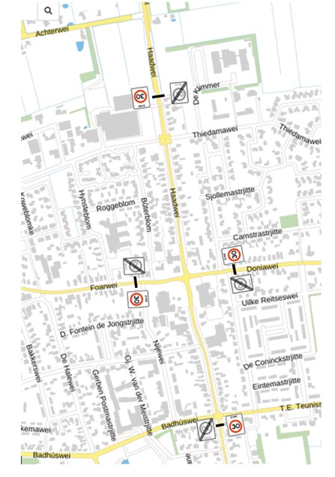
Bezwaar en beroep
Op grond van de Algemene wet bestuursrecht kunnen belanghebbenden binnen zes weken na de dag van publicatie van dit besluit een gemotiveerd bezwaarschrift indienden bij het college van burgemeester en wethouders van de gemeente Dantumadiel, Postbus 22, 9104 ZG Damwâld. Een bezwaarschrift kan ook worden ingediend via de gemeentelijke website (www.dantumadiel.frl).
Het bezwaarschrift bevat tenminste:
- uw naam, adres en telefoonnummer;
- de datum van het bezwaarschrift;
- een omschrijving van het besluit waartegen u bezwaar maakt;
- de reden waarom u bezwaar maakt;
- uw (elektronische DigiD-) handtekening.
Het maken van bezwaar schorst niet de werking van dit besluit. Bij de voorzieningenrechter van de Rechtbank Noord-Nederland, afdeling Bestuursrecht, Postbus 150, 9700 AD Groningen, kan een verzoek om voorlopige voorziening (waaronder schorsing) worden ingediend. Een voorlopige voorziening kan ook digitaal worden aangevraagd. Dat kan via de website http://loket.rechtspraak.nl/bestuursrecht.
Een dergelijk verzoek kan pas worden gedaan als het bezwaarschrift is ingediend en onverwijlde spoed, gelet op het betrokken belang, dat vereist. Voor de behandeling van het verzoek wordt een bedrag aan griffierecht geheven.

